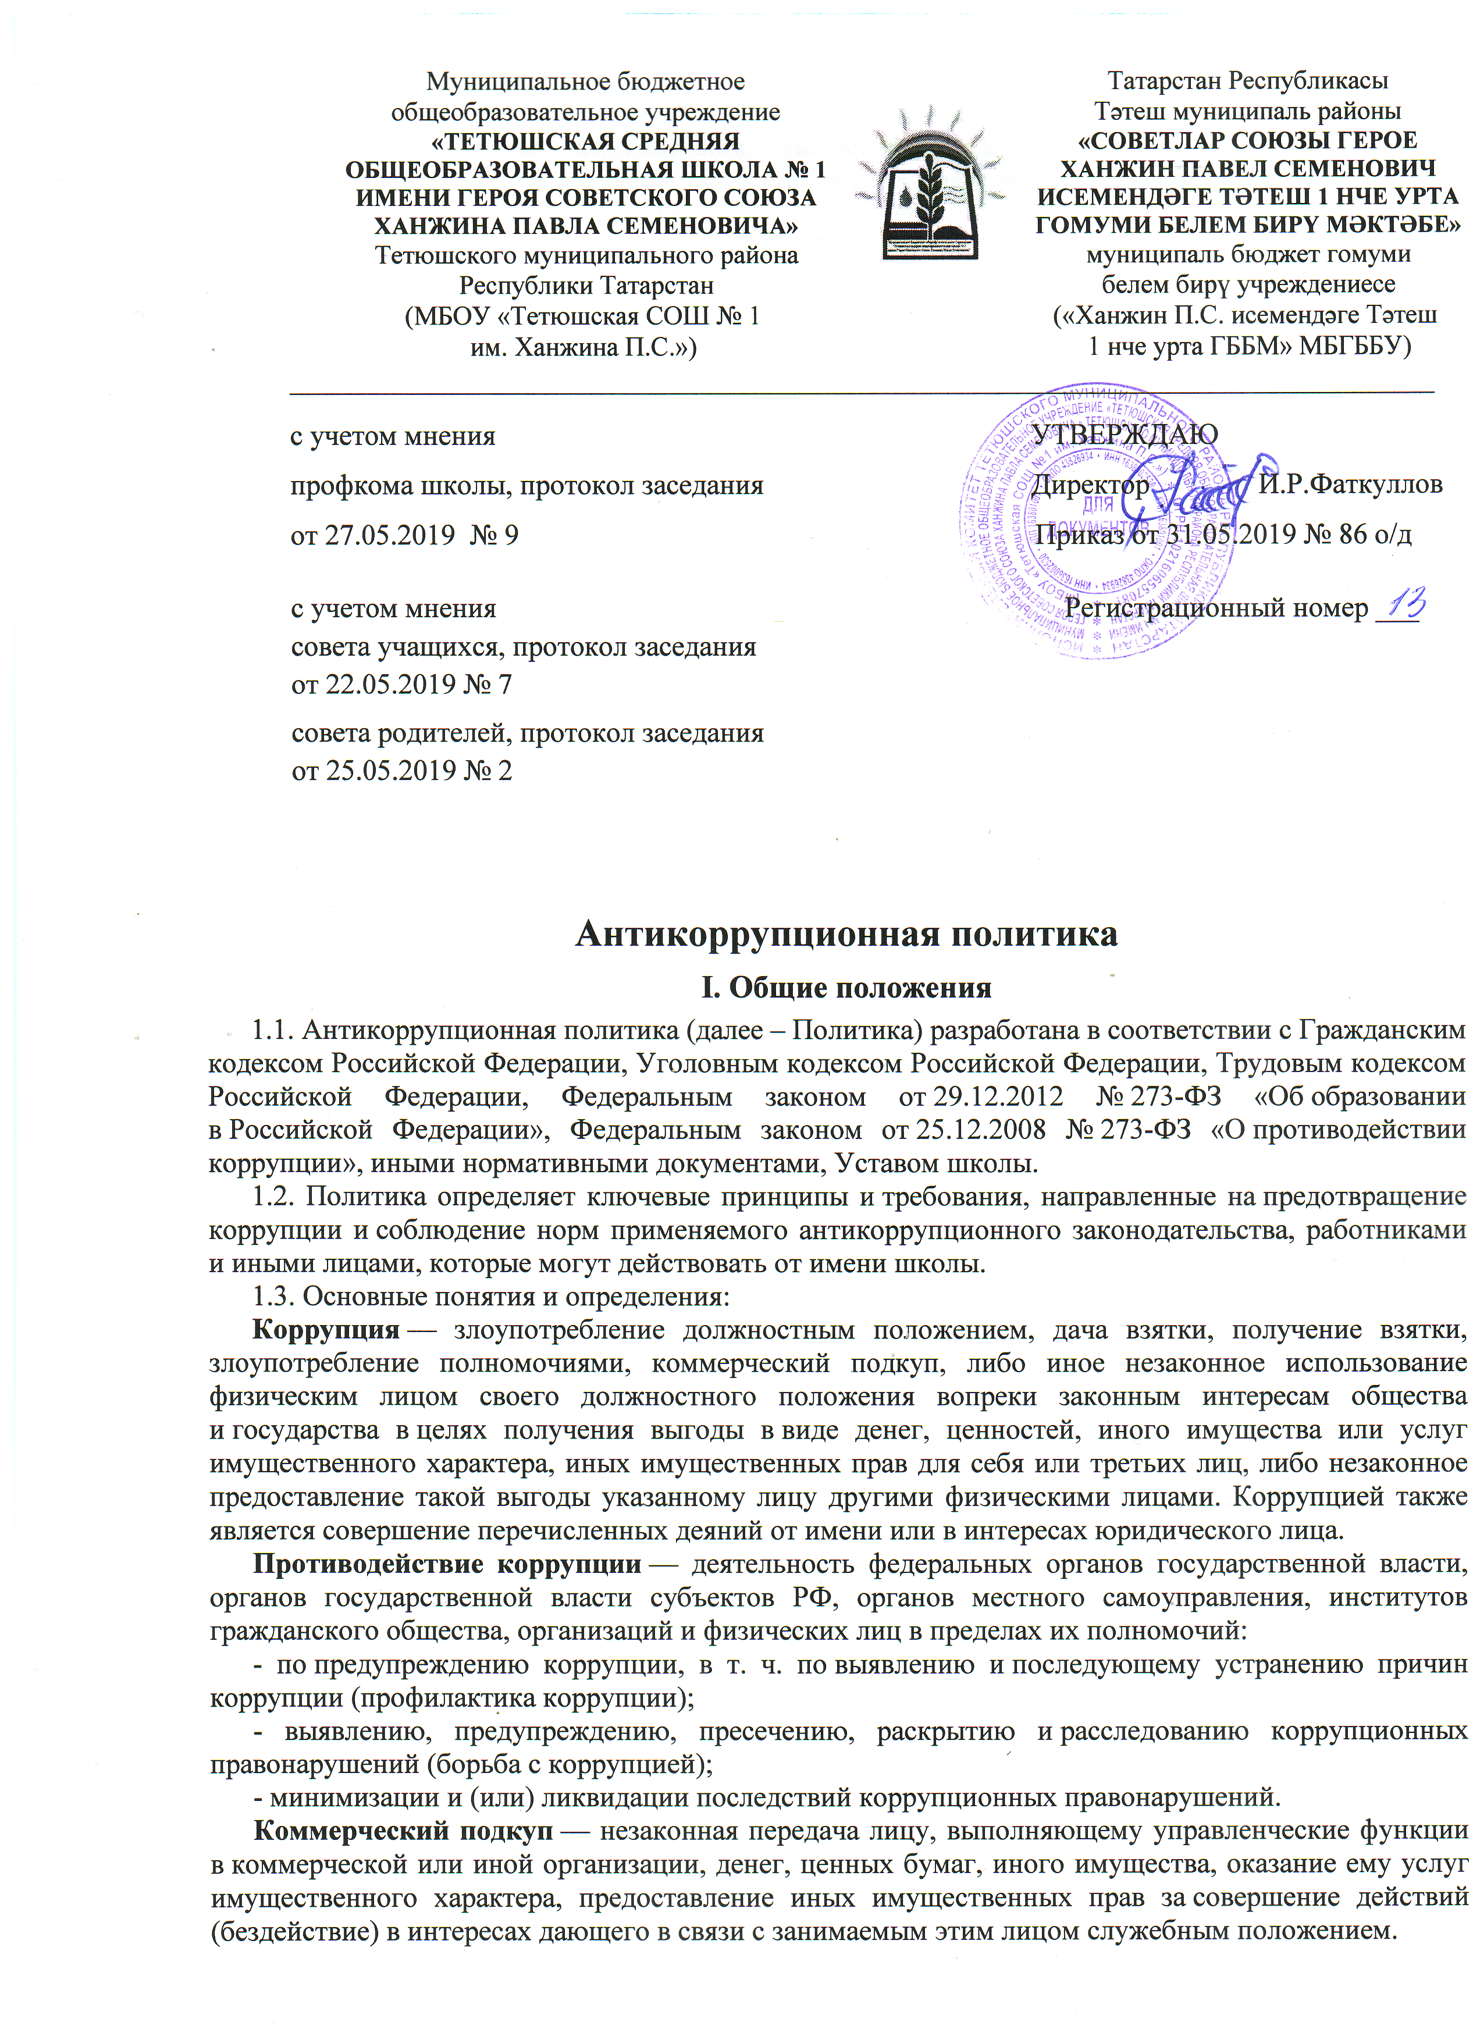
Взятка — получение должностным лицом лично или через посредника денег, ценных бумаг, иного имущества либо в виде незаконного оказания ему услуг имущественного характера, предоставления иных имущественных прав за совершение действий (бездействие) в пользу взяткодателя или представляемых им лиц, если такие действия (бездействие) входят в служебные полномочия должностного лица, либо если оно в силу должностного положения может способствовать таким действиям (бездействию), а равно за общее покровительство или попустительство по службе.
Конфликт интересов педагогического работника — ситуация, при которой у педагогического работника при осуществлении им профессиональной деятельности возникает личная заинтересованность в получении материальной выгоды или иного преимущества и которая влияет или может повлиять на надлежащее исполнение педагогическим работником профессиональных обязанностей вследствие противоречия между его личной заинтересованностью и интересами обучающегося, родителей (законных представителей) несовершеннолетних обучающихся.
Личная заинтересованность работника — заинтересованность работника школы, связанная с возможностью получения работником при исполнении должностных обязанностей доходов в виде денег, ценностей, иного имущества или услуг имущественного характера, иных имущественных прав для себя или для третьих лиц.
Контрагент — одна из сторон договора в гражданско-правовых отношениях.

II. Цель и задачи Политики

2.1. Политика отражает приверженность школы и ее руководства высоким этическим стандартам организации образовательной деятельности для совершенствования корпоративной культуры, следования лучшим практикам корпоративного управления и поддержания деловой репутации школы на должном уровне.
2.2. Школа ставит перед собой цели:
- минимизировать риск вовлечения работников независимо от занимаемой должности в коррупционную деятельность;
- сформировать у работников и иных лиц единообразное понимание Политики;
- обобщить и разъяснить основные требования антикоррупционного законодательства, которые могут применяться к школе и работникам;
- установить обязанность работников школы знать и соблюдать принципы и требования настоящей Политики, ключевые нормы применимого антикоррупционного законодательства, а также адекватные процедуры по предотвращению коррупции;
- обобщить и разъяснить основные требования антикоррупционного законодательства, которые могут применяться в отношении школы.

III. Основные принципы антикоррупционной деятельности школы

3.1. Принцип соответствия антикоррупционной деятельности школы действующему законодатель ству и общепринятым принципам права. Соответствие реализуемых антикоррупционных мероприятий Конституции Российской Федерации, действующему законодательству Российской Федерации и Республики Татарстан и иным нормативным правовым актам, применимым к школе.
3.2. Принцип личного примера руководства. Ключевая роль руководства школы в формировании культуры нетерпимости к коррупции и в создании внутриорганизационной системы предупреждения и противодействия коррупции.
3.3. Принцип вовлеченности работников. Информированность работников школы о положениях антикоррупционного законодательства и их активное участие в формировании и реализации антикоррупционных стандартов и процедур.
3.4. Принцип соразмерности антикоррупционных процедур риску коррупции. Разработка и выполнение комплекса мероприятий, позволяющих снизить вероятность вовлечения школы, ее руководителей и работников в коррупционную деятельность, осуществляется с учетом существующих в деятельности школы коррупционных рисков.
3.5. Принцип эффективности антикоррупционных процедур. Применение в школе таких антикоррупционных мероприятий, которые имеют низкую стоимость, обеспечивают простоту реализации и приносят значимый результат.
3.6. Принцип ответственности и неотвратимости наказания. Неотвратимость наказания для работников школы вне зависимости от занимаемой должности, стажа работы и иных условий в случае совершения ими коррупционных правонарушений в связи с исполнением трудовых обязанностей, а также персональная ответственность руководства школы за реализацию внутриорганизационной Политики.
3.7. Принцип постоянного контроля и регулярного мониторинга. Регулярное осуществление мониторинга эффективности внедренных антикоррупционных стандартов и процедур, а также контроля за их исполнением.

IV. Область применения Политики и круг лиц,
попадающих под ее действие
В круг лиц, попадающих под действие Политики, входят работники школы, состоящие с ней в трудовых отношениях вне зависимости от занимаемой должности и выполняемых функций. Действие Политики распространяется и на других лиц, например, физических и (или) юридических лиц, с которыми школа вступает в иные договорные отношения. При этом необходимо учитывать, что эти случаи, условия и обязательства должны быть закреплены в договорах, заключаемых школой с контрагентами

V. Обязанности работников школы, связанные с предупреждением
и противодействием коррупции

5.1. Работникам необходимо воздерживаться от совершения и (или) участия в совершении коррупционных правонарушений в интересах или от имени школы.
5.2. Воздерживаться от поведения, которое может быть истолковано окружающими как готовность совершить или участвовать в совершении коррупционного правонарушения в интересах или от имени школы.
5.3. Незамедлительно информировать директора школы о случаях склонения работника к совершению коррупционных правонарушений.
5.4. Незамедлительно информировать директора школы о ставшей известной работнику информации о случаях совершения коррупционных правонарушений другими работниками, контрагентами или иными лицами.
5.5. Сообщить директору школы или иному ответственному лицу о возможности возникновения либо возникшем у работника конфликте интересов.

VI. Перечень реализуемых школой антикоррупционных мероприятий, стандартов и процедур и порядок их выполнения (применения)

6.1. Нормативное обеспечение, закрепление стандартов поведения и декларация намерений предполагает:
- разработку и принятие Положения о нормах профессиональной этики педагогических работников школы;
- разработку и внедрение локального нормативного акта — Положения о конфликте интересов;
- введение в договоры, связанные с хозяйственной деятельностью школы, стандартной антикоррупционной оговорки;
- введение антикоррупционных положений в трудовые договоры работников.
6.2. Разработка и введение специальных антикоррупционных процедур, включает:

- информирование работниками работодателя о случаях склонения их к совершению коррупционных нарушений и порядка рассмотрения таких сообщений, включая создание доступных каналов передачи обозначенной информации (механизмов обратной связи, телефона доверия и т. п.);
- информирование работодателя о ставшей известной работнику информации о случаях совершения коррупционных правонарушений другими работниками, контрагентами или иными лицами и порядка рассмотрения таких сообщений, включая создание доступных каналов передачи обозначенной информации (механизмов обратной связи);
- информирование работниками работодателя о возникновении конфликта интересов и порядка урегулирования выявленного конфликта интересов;

- защиту работников, сообщивших о коррупционных правонарушениях в деятельности школы, от формальных и неформальных санкций;
- проведение периодической оценки коррупционных рисков в целях выявления сфер деятельности школы, наиболее подверженных таким рискам, и разработки соответствующих антикоррупционных мер.
6.3. Обучение и информирование работников предполагает:
- ознакомление работников под подпись с нормативными документами, регламентирующими вопросы предупреждения и противодействия коррупции в школе;
- проведение обучающих мероприятий по вопросам профилактики и противодействия коррупции;
- организацию индивидуального консультирования работников по вопросам применения (соблюдения) антикоррупционных стандартов и процедур.
6.4. Обеспечение соответствия системы внутреннего контроля и аудита школы требованиям Политики предусматривает:
- осуществление регулярного контроля;
- соблюдение внутренних процедур;
- экономическую обоснованность расходов в сферах с высоким коррупционным риском (благотворительные пожертвования).
6.5. Оценка результатов проводимой антикоррупционной работы и распространение отчетных материалов включает:
- проведение регулярной оценки результатов работы по противодействию коррупции;
- подготовку и распространение отчетных материалов о проводимой работе и достигнутых результатах в сфере противодействия коррупции.

6.6. Формирование и функционирование комиссии о конфликте интересов.

VII. Ответственность работников за несоблюдение требований Политики

7.1. Возникает в соответствии с нормами трудового, административного и уголовного права.
7.2. Обращение родителей в комиссию по урегулированию споров в части конфликта интересов может стать основанием для внутреннего расследования.
7.3. По каждому разумно обоснованному подозрению или установленному факту коррупции будут инициироваться расследования в рамках, допустимых законодательством Российской Федерации.
7.4. Лица, виновные в нарушении требований настоящей Политики, могут быть привлечены к дисциплинарной, административной, гражданско-правовой или уголовной ответственности по инициативе школы, правоохранительных органов или иных лиц в порядке и по основаниям, предусмотренным законодательством Российской Федерации.

VIII. Заключительные положения

8.1. Политика принимается с учетом мнения совета учащихся, совета родителей, а также профкома школы. Политика утверждается и вводится в действие приказом директора школы.
8.2. При выявлении недостаточно эффективных положений настоящей Политики или связанных с ней процессов, либо при изменении требований применимого законодательства в настоящую Политику по инициативе директора с учетом мнения совета учащихся, совета родителей, профкома школы, вводятся соответствующие изменения и дополнения, которые утверждаются и вводятся в действие приказом директора школы.
8.3. Политика действует бессрочно, до принятия Политики в новой редакции.

